|  |  |
| --- | --- |
| Институт (факультет) | Институт информационных технологий |
| Кафедра | Кафедра математического и программного обеспечения ЭВМ |

**ПРОГРАММНАЯ РЕАЛИЗАЦИЯ ОТНОШЕНИЯ ПРОСТОГО НАСЛЕДОВАНИЯ**

|  |  |
| --- | --- |
| **Дисциплина:** | ООП |
| **Темы:** | Множественное наследование |

**Среда разработки:** Microsoft Visual Studio

**Язык программирования:** C++

**Тип проекта:** Консольное приложение

**Задание на лабораторную работу №6**

**ТРЕБОВАНИЯ К РАЗРАБОТКЕ**

1. Запрещается использовать обработку исключительных ситуаций и генерировать исключения.
2. Придерживайтесь принципа DRY (Don’t repeat yourself).
3. Обязательно наличие комментариев.

**ЦЕЛЬ РАБОТЫ**

Изучить принципы и механизмы множественного наследования, правила доступа к базовым классам; приобрести практические навыки работы с базовыми и производными классами при множественном наследовании.

**ЗАДАНИЯ**

*4 часа*

1. Ознакомьтесь с УМП по ООП часть 2 раздел IX.
2. Cоздайте новый производный класс с применением множественного наследования
3. Проверьте работоспособность АТД на тестовом наборе данных.

**ПРИМЕРЫ ИЕРАРХИЙ**

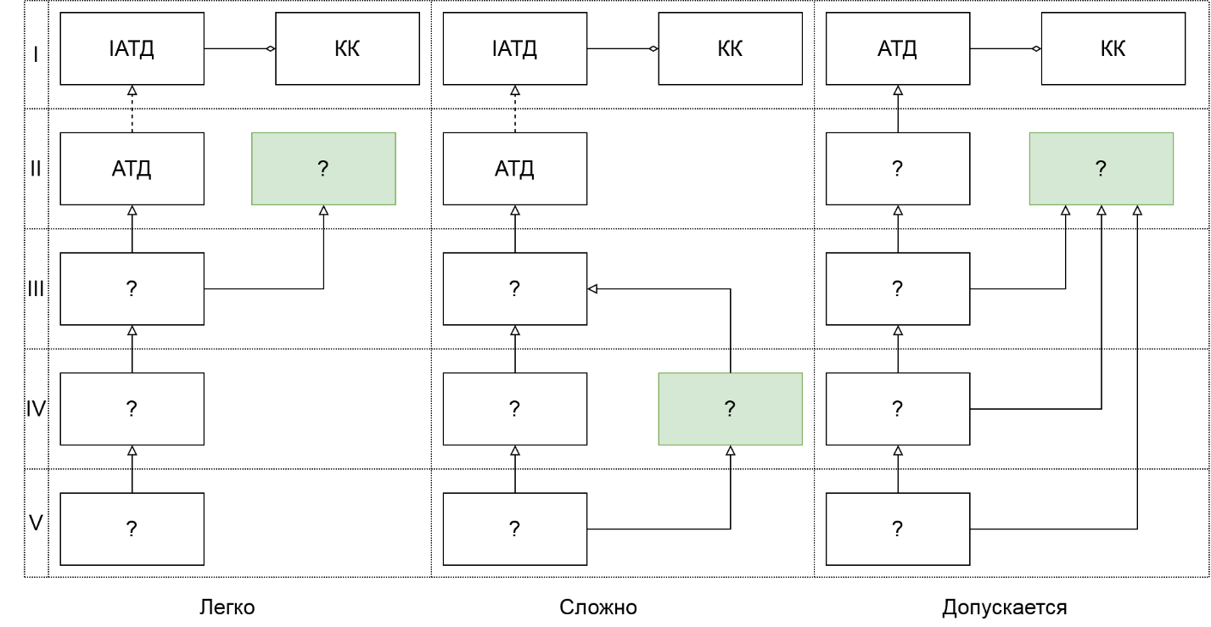

**КОНТРОЛЬНЫЕ ВОПРОСЫ**

1. С какой целью и в каких случаях используется множественное наследование?
2. Опишите синтаксис заголовка производного класса при множественном наследовании.
3. Дайте определение ориентированного ациклического графа.
4. Где инициируются виртуальные базовые классы?
5. Что будет, если из объявлений классов Cow и Buffalo убрать ключевое слово virtual (см. последний пример в теоретических положениях)?